Башҡортостан Республикаһы  АСҠЫН РАЙОНЫ  МУНИЦИПАЛЬ РАЙОНЫНЫҢ  ҠУБЫЯҘ АУЫЛ СОВЕТЫ  АУЫЛ БИЛӘМӘҺЕ  хакимиәте |  | АДМИНИСТРАЦИЯ  СЕЛЬСКОГО ПОСЕЛЕНИЯ  КУБИЯЗОВСКИЙ СЕЛЬСОВЕТ  МУНИЦИПАЛЬНОГО РАЙОНА  АСКИНСКИЙ РАЙОН  РеспубликИ Башкортостан

ҠАРАР |  | ПОСТАНОВЛЕНИЕ
12 август 2024 й. | № 32 | 12 августа 2024 г.

О выдаче разрешения на использование части земельного участка с условным кадастровым номером 02:04:000000:1104/чзу(1)

В соответствии с п.3ст.39.36, ст.39.33 Земельного кодекса Российской Федерации, Законом Республики Башкортостан от 02.11.2020 года № 319-з «О внесении изменений в статью 10.1 Закона Республики Башкортостан «О местном самоуправлении в Республике Башкортостан», Правилами выдачи разрешения на использование земель или земельного участка, находящихся в государственной или муниципальной собственности, утвержденными Постановлением Правительства Российской Федерации от 27.11.2014 № 1244, п. 2 Перечня видов объектов, размещение которых может осуществляться на землях или земельных участках, находящихся в государственной или муниципальной собственности, без предоставления земельных участков и установления сервитутов, утвержденного Постановлением Правительства Российской Федерации от 03.12.2014 года №1300, постановлением Правительства Республики Башкортостан от 16.08.2018 №393 «Об утверждении Порядка и условий размещения объектов на землях или земельных участках, находящихся в государственной собственности Республики Башкортостан или муниципальной собственности, а также на землях или земельных участках, государственная собственность на которые не разграничена, без предоставления земельных участков и установления сервитутов на территории Республики Башкортостан», рассмотрев заявление ПАО «Газпром газораспределение Уфа»
ПОСТАНОВЛЯЮ:
1. Разрешить Публичному акционерному обществу «Газпром газораспределение Уфа», ИНН 0278030985 ОГРН 1020203227758, без предоставления земельного участка и установления сервитута, публичного сервитута использование части земельного участка с условным кадастровым номером 02:04:000000:1104/чзу(1), площадью 24 кв.м, в целях проектирования, строительства и размещения объекта «Строительство наружного газопровода до границы земельного участка по адресу: Республика Башкортостан, Аскинский район, село Кубиязы, улица Советская, №3» давлением до 1.2 МПа, разрешение на строительство которого не требуется, на срок: 49 лет согласно приложению к настоящему постановлению.
- Выдать разрешение на срок до 31.12.2073 года.
- Заявитель обязан выполнить предусмотренные статьей 39.35
Земельного кодекса Российской Федерации требования в случае, если использование земель или земельных участков привело к порче или уничтожению плодородного слоя почвы в границах таких земель или земельных участков.
Действие разрешения прекращается в связи с истечением срока, на который оно выдано, либо по иным основаниям, установленным Правилами выдачи разрешения на использование земель или земельного участка, находящихся в государственной или муниципальной собственности, иными нормативными правовыми актами Российской Федерации и Республики Башкортостан.
Действие разрешения прекращается досрочно со дня предоставления земельного участка физическому или юридическому лицу.
3.1. Управляющему делами обеспечить:
Направление ПАО «Газпром газораспределение Уфа» в течение 10 рабочих дней уведомления о досрочном прекращении действия разрешения со дня предоставления земельного участка физическому или юридическому лицу.
4. Контроль за исполнением настоящего постановления оставляю за собой.

Глава сельского поселения Габдулхаев Р.М.

 |  | Утверждена
 |  | постановлением главы сельского поселения Кубиязовский сельсовет
 |  | (наименование документа об утверждении, включая наименования органов государственной власти или
 |  | муниципального района Аскинский район Республики Башкортостан
 |  | органов местного самоуправления, принявших решение об утверждении схемы или
 |  | подписавших соглашение о перераспределении земельных участков)
 |  | от | 12 августа 2024 года |  |  |  | № | 32
Схема расположения земельного участка или земельных
участков на кадастровом плане территории
Условный номер земельного участка |  |  |  |  | 02:04:000000:1104/чзу(1)
 |  |  |  |  | (указывается в случае, если предусматривается образование двух и более земельных участков)
Площадь земельного участка |  |  |  | 24 |  |  |  |  | м²
(указывается проектная площадь образуемого земельного участка, вычисленная с использованием технологических и программных средств, в том числе размещенных на официальном сайте федерального органа исполнительной власти, уполномоченного Правительством Российской Федерации на осуществление государственного кадастрового учета, государственной регистрации прав, ведение Единого государственного реестра недвижимости и предоставление сведений, содержащихся в Едином государственном реестре недвижимости, в информационно-телекоммуникационной сети "Интернет" (далее - официальный сайт), с округлением до 1 квадратного метра. Указанное значение площади земельного участка может быть уточнено при проведении кадастровых работ не более чем на десять процентов)
Обозначение характерных точек границ | Координаты, м
Обозначение характерных точек границ | (указываются в случае подготовки схемы расположения земельного участка с использованием технологических и программных средств, в том числе размещенных на официальном сайте. Значения координат, полученные с использованием указанных технологических и программных средств, указываются с округлением до 0,01 метра)
Обозначение характерных точек границ | X |  |  |  |  | Y
1 | 2 |  |  |  |  | 3
н1 | 811 898,82 |  |  |  |  | 2 218 813,18
н2 | 811 898,15 |  |  |  |  | 2 218 817,12
н3 | 811 892,24 |  |  |  |  | 2 218 816,17
н4 | 811 892,91 |  |  |  |  | 2 218 812,23
н1 | 811 898,82 |  |  |  |  | 2 218 813,18

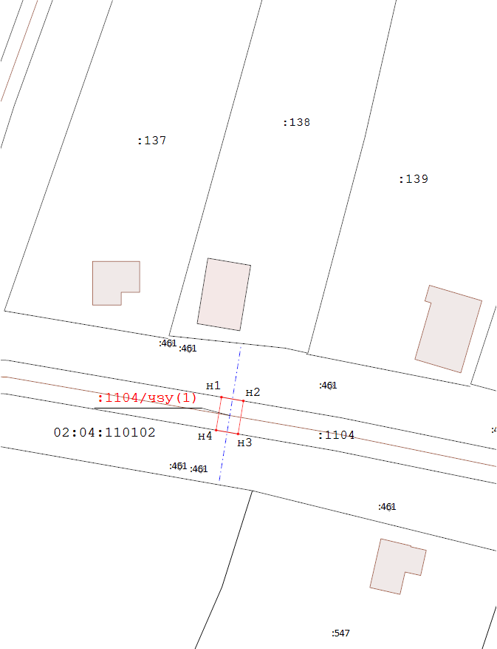
Масштаб 1: 500

 |  |  | Условные обозначения:
 |  |  |  |  | - Граница кадастрового квартала
 |  |  |  |  | - Граница кадастрового квартала
 |  |  |  |  | - Граница муниципальных образований
 |  |  |  |  | - Граница муниципальных образований
 |  |  |  |  | - Существующая часть границы, имеющиеся в ЕГРН сведения о которой достаточны для определения ее местоположения
 |  |  | 
 |  |  |  |  | - Вновь образованная часть границы, сведения о которой достаточны для определения ее местоположения
 |  |  | 
 |  |  |  |  | - Существующая часть границы зоны с особыми условиями использования территории, имеющаяся в ГКН, сведения о которой достаточны для определения ее местоположения
 |  |  | 
 |  |  |  |  | - Объект капитального строительства, имеющийся в ГКН, сведения о границе которого достаточны для определения его положения на местности
 |  |  | 
- Часть кадастрового номера земельного участка, соответствующая номеру земельного участка в
кадастровом квартале
 |  |  | 
 |  |  |  |  | - Надписи номеров вновь образованных характерных точек (межевые знаки)
 |  |  | 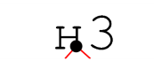
- Условное обозначение номера земельного участка, образованного (уточненного) на основе
результатов кадастровых работ
 |  |  | 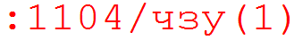
 |  |  |  |  | - Номер кадастрового квартала

